Orientierungs-Hilfe auf einen „guten Weg – auch nach innen“
Pilgertafel gibt wegweisende Tipps von Olkenbach bis Santiago de Compostela
Bausendorf-Olkenbach. Als „Jakobsweg“ werden Pilgerwege zum Grab des Apostels Jakobus des Älteren nach Santiago de Compostela (Spanien) bezeichnet. Das gilt nicht nur für die finalen Streckenabschnitte in Frankreich oder Spanien, sondern auch für die „Zubringer“-Pilgerwege vor unserer eigenen Haustür. Hierzu gehört –historisch belegt- auch der „Eifel-Camino“ als europäisch offiziell anerkannter Jakobsweg mit seiner Wegführung von Andernach über Mayen und Martental nach Klausen und ab dort gemeinsam mit dem Mosel-Camino nach Trier. Das Ziel, den richtigen Weg – auch nach innen- zu finden, wird unterwegs unterstützt durch die gelbe Jakobsmuschel auf blauem Grund als Wegzeichen auf Hinweisschildern und Pilgerstelen. Der Eifel-Camino wird von vielen Pilgern und Wanderern mittlerweile als einer der bestausgezeichneten Jakobswege in Deutschland benannt.
Zu dieser Einschätzung tragen sicherlich auch Pilger-Informationstafeln bei, die unterwegs –zwischenzeitlich an immerhin 19 Stationen!- entsprechende Wege-Orientierung geben. Neben zielführenden Wegeinfos erfährt der Pilger und Wanderer einiges über „örtliche Besonderheiten“, die unterwegs zu einem „Zwischenbesuch“ und auch zur körperlichen und geistigen Stärkung einladen.
Regionale Besonderheiten laden zum Besuch ein
„In der Nähe von Olkenbach, in einer engen Talmulde des Alftales, befindet sich die altehrwürdige Wallfahrtskapelle Heinzerath, ein religiöses Juwel mit wertvollen Kunstschätzen, die von einer tiefen Volksfrömmigkeit Zeugnis geben. Jährlich pilgern viele Gläubige, besonders zum Patronatsfest am 24. August, hierher.“ So weist jetzt auch in Olkenbach –neben der dortigen Kapelle- eine kürzlich aufgestellte Info-Tafel hin. Sie zeigt die weitere Wegrichtung auf über Wittlich nach Trier zur Abtei St. Matthias mit dem dort besuchbaren einzigen Apostelgrab nördlich der Alpen als wohl einzige Möglichkeit auf dem Jakobsweg, gleich zwei Aposteln zu „begegnen“ (neben St. Jakobus).
Eine große Besucherschar bei der offiziellen „Übergabe“ der Pilgertafel machte deutlich, dass solche „Weg-weisenden Aktionen“ nur im Zusammenwirken verschiedener Akteure möglich sind. „Die Einrichtung des Eifel-Camino-Projektes und seine wegweisende Ausgestaltung wäre nicht möglich gewesen ohne die positive Grundeinstellung der örtlichen Kommunen und die Unterstützung durch Banken und Sparkassen“ bedankte sich Ehrenbrudermeister Heinz Schäfer im Namen der St.-Matthias-Bruderschaft Mayen (SMB MY) und der St.-Jakobsgesellschaft RPS für das gemeinsame Zusammenwirken. Dabei schloss auch die fortlaufende Betreuung durch Wegepaten sowie der örtlichen Pfarrgemeinschaft mit ein. Den Dank zu solchen gemeinnützigen Aktivitäten gaben die angesprochenen Akteure gerne anerkennend zurück an Heinz Schäfer und die SMB MY. „Nur ihre bemerkenswerten Pilgerinitiativen zur Einrichtung des Eifel-Camino machten unser heutiges Treffen möglich“, so die einvernehmliche Rückmeldung von Walter Debald, Otmar Nilles und Eugen Basten, die auch Bestätigung fand durch Dajana Hermann (VoBa WIL) und Matthias Linden (SpK EMH) sowie Hedi Görgen. -Dieter Preß-
Weitere Infos zum Eifel-Camino sind abrufbar unter www.eifelcamino.de
www.volksfreund.de/region/mosel/pilgertafel-gibt-wegweisende-tipps-von-olkenbach-bis-santiago-de-compostela_aid-8157609
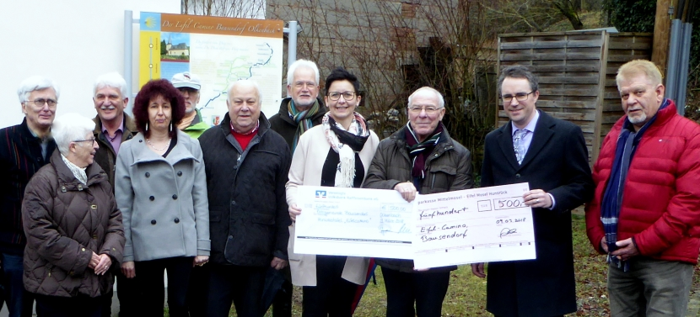
(Foto: Dieter Preß)

